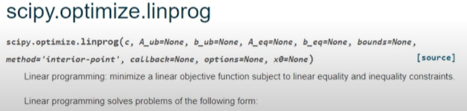
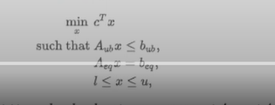
Júpiter notebook online
Project Jupyter | Try Jupyter

1. Forma padrão do problema

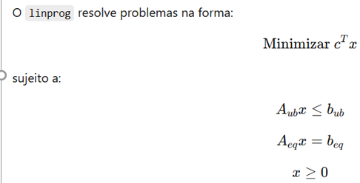

2. Estrutura básica do código
from scipy.optimize import linprog

# Vetor de coeficientes da função objetivo

c = [c1, c2, c3, ...] # Minimizar c1*x1 + c2*x2 + ...

# Matriz e vetor de restrições do tipo ≤

A_ub = [
[a11, a12, a13, ...],
[a21, a22, a23, ...],
...
]

b_ub = [b1, b2, ...]

# (Opcional) restrições do tipo igualdade
A_eq = [
[e11, e12, e13, ...],
...
]

b_eq = [be1, be2, ...]

# (Opcional) limites das variáveis
x_bounds = [(0, None), (0, None), ...] # (mínimo, máximo)

# Resolver o problema
res = linprog(c, A_ub=A_ub, b_ub=b_ub, A_eq=A_eq, b_eq=b_eq, bounds=x_bounds, method='highs')

# Resultado
print("Valor ótimo:", res.fun)
print("Solução ótima:", res.x)

3. Exemplo prático
1) Problema:
Minimizar
z=−3x−5y
sujeito a: 2x + y ≤ 8
x + 2y ​≤ 8
x ,y ≥ 0
Código
from scipy.optimize import linprog
# Coeficientes da função objetivo (minimizar)
c = [-3, -5] # queremos maximizar 3x + 5y → multiplicamos por -1

# Restrições do tipo ≤
A_ub = [
[2, 1],
[1, 2]
]
b_ub = [8, 8]
# Limites das variáveis
x_bounds = [(0, None), (0, None)]
# Resolver
res = linprog(c, A_ub=A_ub, b_ub=b_ub, bounds=x_bounds, method='highs')

print("Valor ótimo:", -res.fun) # voltar o sinal
print("Solução ótima:", res.x)

Saída esperada:
Valor ótimo: 21.333333333333332
Solução ótima: [2.66666667 2.66666667]
2) Uma empresa aluga 3 tipos de barcos para passeios marítimos: jangadas, catamarãs e iates. A companhia fornece juntamente com o barco um capitão para navegá-lo e uma tripulação que varia de acordo com a embarcação: uma para jangadas, duas para catamarãs e três para iates. A companhia tem 4 jangadas, 8 catamarãs e 3 iates e em seu corpo de funcionários: 10 capitães e 18 tripulantes. O aluguel é por diárias e a empresa lucra $50 por jangada, $70 por catamarã e $100 por iate. Faça um modelo de programação matemática que determine o esquema de aluguel que maximiza o lucro. Determine o lucro máximo.

EXERCÍCIOS
1) Um fabricante de ração deseja produzir um determinado tipo de ração, conforme especificação do Ministério da Agricultura e pelo mínimo custo. O Ministério especifica apenas quatro nutrientes A, B, C e D, exigindo que um quilo de razão contenha:
No mínimo 120g do nutriente A;
No mínimo 360 g do nutriente B;
No máximo 360 g do nutriente C;
Exatamente 180g do nutriente D.
O fabricante dispõe de três alimentos: milho, alfafa e silagem. E, cada quilo destes alimentos contém os seguintes pesos em quilos dos nutrientes:
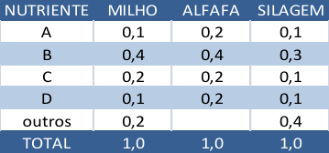
Sabendo-se que o quilo do milho custa $ 0,50, o da alfafa $ 0,20 e o da silagem $ 0,10, determinar qual a mistura que proporciona mínimo custo da ração especificada.
2)
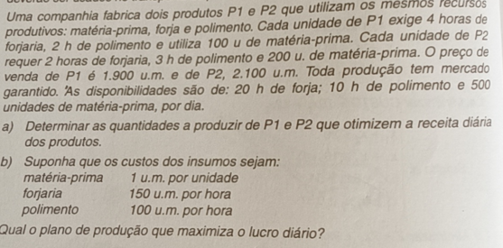
3)
